Historial de cambios
Revisión | Fecha | Razón del Cambio
00 | XX-XX-XX | - Documento de nueva creación bajo el sistema de administración XIGA Movilidad Inteligente.

Nombre | Merced Ortiz | Miguel Ricario | Elodia Robles
Puesto | Coordinador de Proyectos | Gerente de XIGA | Representante Legal
Firma
 | Elaboró | Revisó | Aprobó

- Objetivo
  - Establecer un documento en donde se muestren las áreas protegidas y los controles de acceso para asegurar el acceso al personal autorizado.

- Alcance
  - Este documento aplica a los perímetros de seguridad para las áreas en las que se realiza el procesamiento de transacciones y de sistemas relacionados con el Monedero XIGA.

- Desarrollo
  - Control de acceso a centro de datos.
    - Solo el personal autorizado del área de TI tiene acceso al SITE donde están ubicados los servidores.
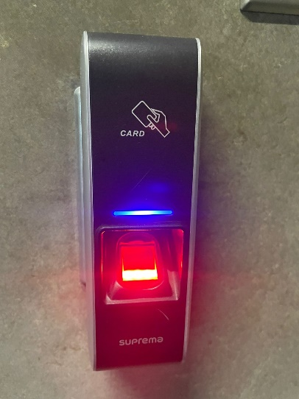
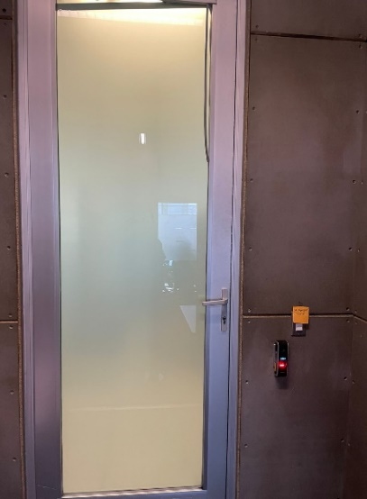
    - Para poder entregar al centro de datos es necesario pasar por el lector de huellas.

Imagen 1. Lector de huellas para acceder al centro de datos
Imagen 2. Puerta de acceso al centro de dato
  - Control de acceso a instalaciones
    - Para poder acceder a las instalaciones, el personal tiene que usar el lector de tarjetas de la puerta principal para llegar a la recepción de la organización. Seguido de esto, el personal autorizado debe usar el lector de huellas para ingresar a las instalaciones del personal.
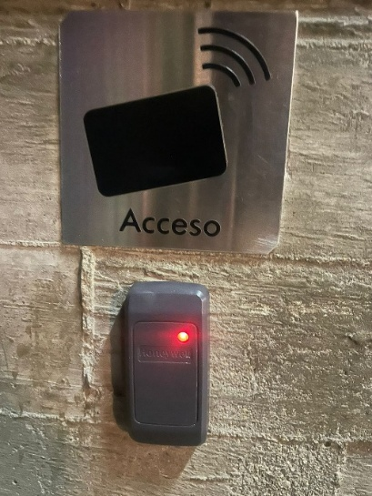
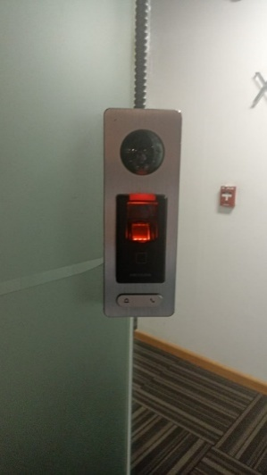

Imagen 3. Lector de Tarjetas
Imagen 4. Lector de huellas

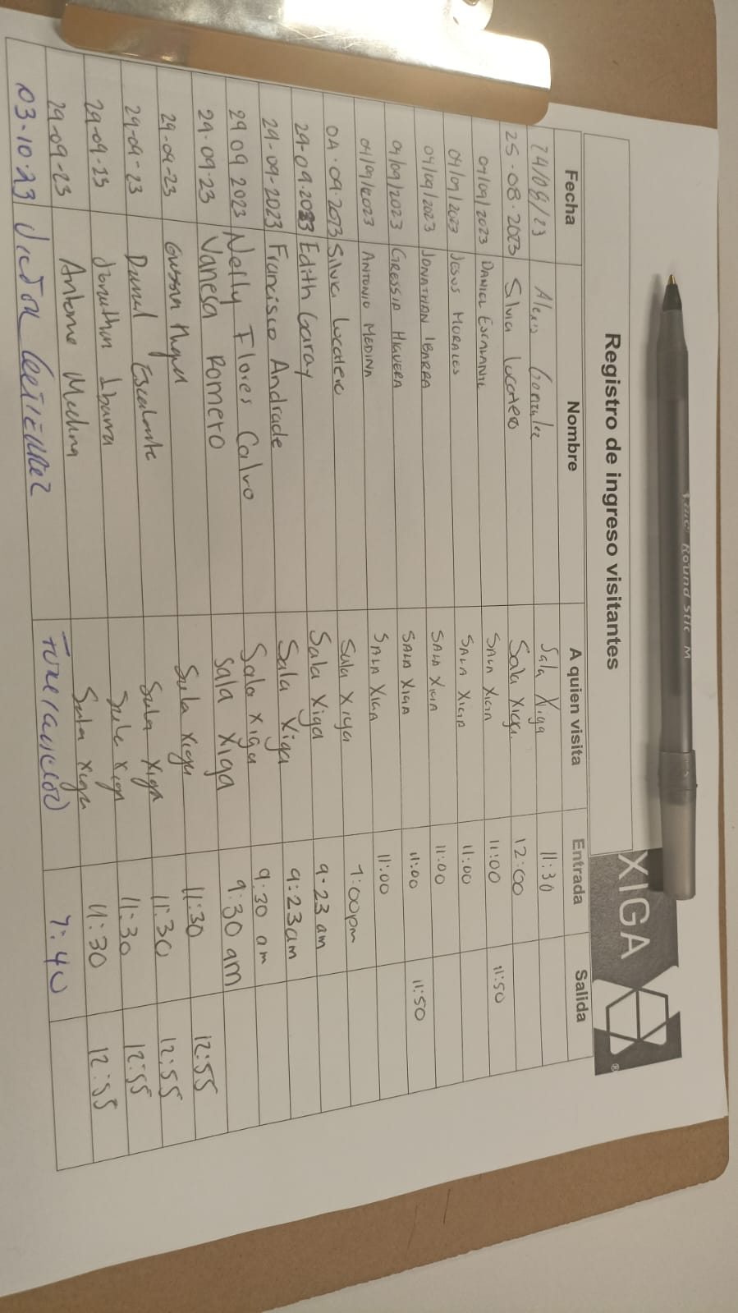
    - Las visitas de personal ajeno a la organización (ejemplo: proveedores) deberán ser registrados en la Bitácora de Visitas antes de ser recibidos por personal de la organización.
Imagen 5. Bitácora de registro para proveedores y visitas
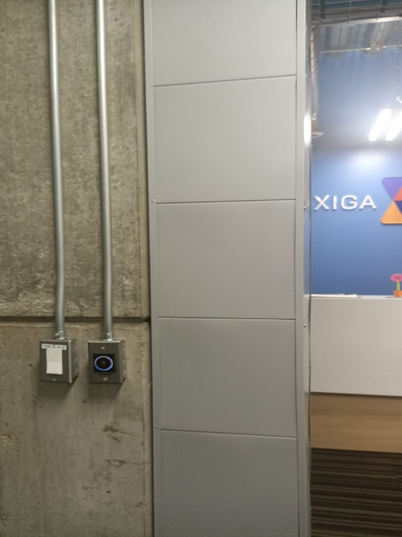
    - Dispositivos para activar la salida de las instalaciones.
Imagen 6. Activador de salida, puerta principal.

  - Lectores Biométricos
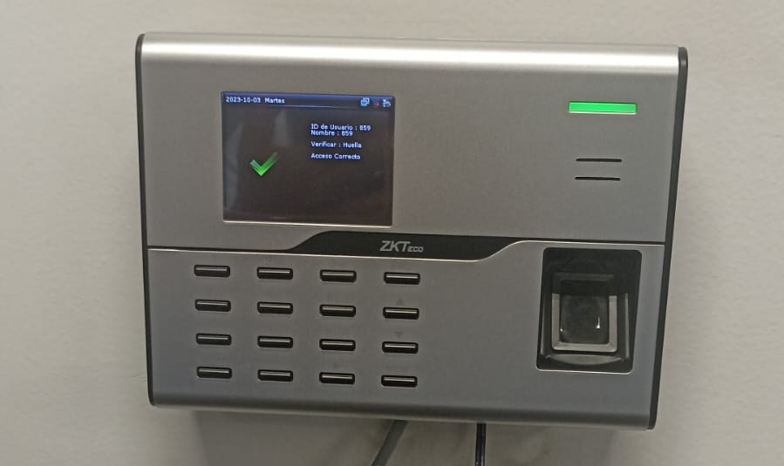
    - Lleva el registro de entrada y salida de todo el personal de la Organización.

Imagen 7. Reloj biométrico para control de personal.

  - Áreas Seguras
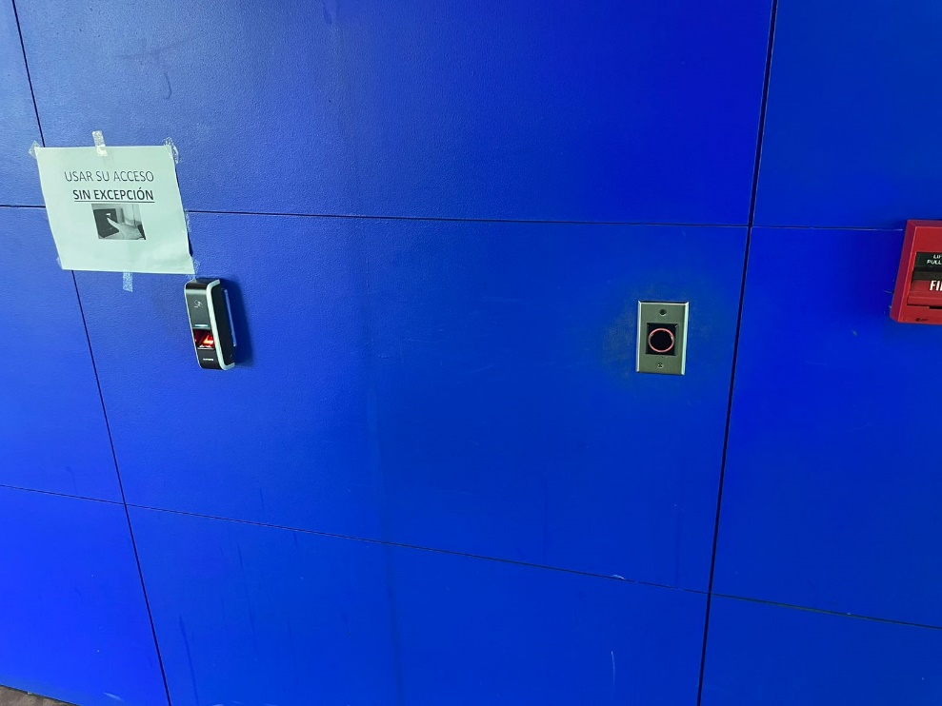
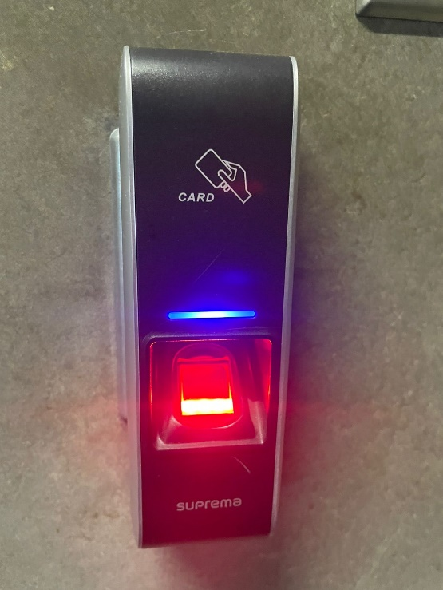
    - Al igual que el acceso general a las instalaciones, para poder acceder a las áreas seguras, el personal tiene que usar los lectores de huellas, para así activar la puerta y permitirle el acceso.

Imagen 8. Lectores de huellas para acceso a áreas seguras.
  - Imagen satelital de perímetro de seguridad de las instalaciones
    - Se puede confirmar que al menos a 200 metros de las oficinas del corporativo, no se ubican:

- Gaseras
- Tomas de Agua
- Cruces de Cableado

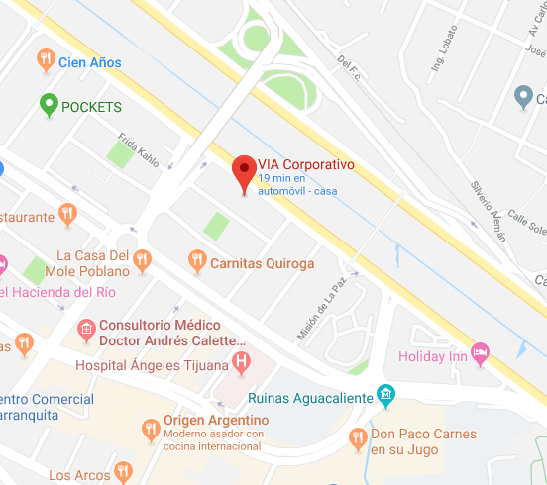
    - Mapa:

Imagen 9. Ubicación de instalaciones del Grupo

  - Satélite:
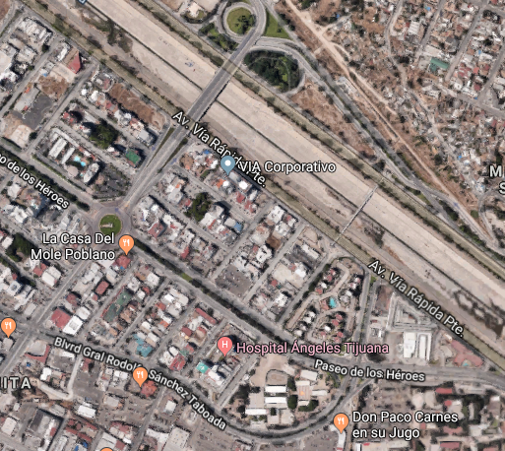

Imagen 10. Vista satelital de instalaciones del Grupo
- Documentación de referencia
Código | Documentos
N/A | -

- Registros
Código | Registros | Tiempo de Conservación | Responsable de Conservarlo | Lugar de Almacenamiento
N/A | - | - | - | -

- Registros
  - N/A.

- Anexos
  - N/A.

